 | Académie : |  |  | Session :
 | Examen : |  |  |  | Série :
DANS CE CADRE | Spécialité/option : |  | Repère de l’épreuve :
 | Épreuve/sous épreuve :
 | NOM :
 | (en majuscule, suivi s’il y a lieu, du nom d’épouse)  Prénoms : | N° du candidat ………………..  (le numéro est celui qui figure sur la convocation ou liste d’appel)
 | Né(e) le :
Ne rien Écrire | Appréciation du correcteur  Note :
Il est interdit aux candidats de signer leur composition ou d'y mettre un signe quelconque pouvant indiquer sa provenance.

Baccalauréat Professionnel
Maintenance des Systèmes de Production Connectés
Épreuve E2 : PREPARATION D’UNE INTERVENTION
Sous-épreuve E2.a - Analyse et exploitation des données techniques

DOSSIER
QUESTIONS-REPONSES

ETIQUETEUSE

Matériel autorisé :
- L’usage de la calculatrice avec mode examen actif est autorisé.
- L’usage de calculatrice sans mémoire, « type collège » est autorisé :

Au moment de votre arrivée, vous constatez que la chaîne de conditionnement de jus est en défaut. Lors des consignes de relève de poste votre homologue vous indique que le problème est localisé au niveau de la transmission, entre le moto-réducteur M1 et le tapis de convoyage, sur l’étiqueteuse mais qu’ils n’ont pas eu le temps d’intervenir.
Le système étant à l’arrêt il vous est demandé de procéder à l’étude de la défaillance et a sa remise en conformité.

Q1 | Analyse fonctionnelle et structurelle | DTR 2 à 3 | Temps conseillé :  5 minutes

Q1.1 – Donner la fonction globale de l’étiqueteuse :

Q1.2 – Donner les matières d’œuvres entrantes et sortantes :
M.O.E :

M.O.S :

Q1.3 – Donner les énergies nécessaires au bon fonctionnement de l’étiqueteuse :

Q1.4 – Transformer 0,6 MPa en bars (1 bar équivaut à 100 000 Pa)
0,6 MPa équivaut à

Q2 | Identification de la chaîne d’énergie | DTR 4 et 5 | Temps conseillé :  15 minutes

Afin de mettre en évidence le déplacement des bouteilles sur l’étiqueteuse, nous allons étudier la chaîne d’énergie de cette dernière.

Q2.1 – Identifier les composants de la chaîne d’énergie de la fonction « Déplacer les bouteilles :

Ordres
Énergied’entrée
Réalisation del’action
Alimenter Distribuer Convertir
Transmettre
Déplacementdes bouteilles

Moteur M1
+
Réducteur

E D T
WE =

Q2.2 – Identifier le nom et la fonction des composants ci-dessous :

Repère | Désignation | Fonction
Q1
Q2
KM1
Q3

Pour ne pas encombrer l’unité 7, la vitesse du tapis de l’étiqueteuse ne doit pas dépasser 0,08 m/s.

Q3 | Etude de la vitesse du tapis | DTR 5 | Temps conseillé :  20 minutes

Q3.1 – En vous aidant de la plaque signalétique, Indiquer la fréquence de rotation en tr/min du moteur M1 :
N_{M1} =

Q3.2 – Calculer la fréquence de rotation N_{s} en tr/min à la sortie du réducteur, sachant que le rapport de réduction interne au motoréducteur est r = 0,015 :
N_{s} =

Q3.3 – En déduire la fréquence de rotation N₄₉ en tr/min du pignon 49 :
N₄₉ =

Q3.4 – Calculer le rapport R de la chaîne de transmission (à 0,001 près)
R =

Q3.5 – Calculer la fréquence de rotation N₅₁ en tr/min du pignon 51 :
N₅₁ =

Q3.6 – Calculer la fréquence de rotation ω₅₁ du pignon 51 en rad/s :
ω₅₁ =

Q3.7 – Calculer la vitesse V₅₁ en m/s du pignon 51 :
V₅₁ =

Q3.8 – En déduire la vitesse V du tapis en m/s :
V =

Q3.9 – La consigne de la vitesse du tapis de l’étiqueteuse est :

Trop rapide Satisfaisante

Q4 | Etude de la transmission | DTR 5 à 7 | Temps conseillé :  35 minutes

Q4.1 – Identifier les numéros des repères de l’éclaté montage pignon et remplir la colonne repère de la nomenclature ci-dessous :

REP. | DESIGNATION | NBRE.
 | Arbre de sortie réducteur R = 0.018 m | 1
 | Clavette parallèle type A 10x8 60 | 1
 | Pignon Z = 16 dents | 1
 | Vis de pression M8x12 | 1

Q4.2 – On désire procéder au remplacement de l’ensemble de transmission. Compléter le bon de commande magasin afin de remplacer l’ensemble des éléments de transmission.

 |  | Bon de sortie de magasin
Système : |  |  |  |  |  | Service :
Date : |  |  |  |  |  | Demandeur :
Désignation |  |  | Référence |  |  |  | Qté | Prix € Ht
1
2
3
4
 |  |  |  |  |  |  | Total Ht
 |  |  |  |  |  |  | TVA 20 %
 |  |  |  |  |  |  | Total TTC

Q4.3 – Les pignons commandés peuvent-ils être monté dès leur réception. Justifier votre réponse
Oui Non

Justification :

Q4.4 – Afin de pouvoir monter le pignon 49 sur son arbre, indiquer l’opération que vous allez devoir réaliser.

Q4.5 – Indiquer le diamètre de l’arbre de sortie du réducteur.

Q4.6 – Calculer l’ajustement relatif au montage du pignon. Préciser les unités.
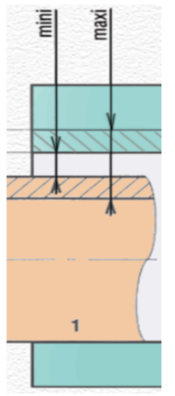
∅36H7m6 | Alésage | Arbre
Côte tolérancée | /5
Côte Maxi
Côte mini
Jeu Maxi
Jeu mini
Nature ajustement
(jeu / serrage / incertain)

On souhaite profiter de cet arrêt pour réaliser la vidange ainsi qu’une inspection du moto-réducteur.

Q5 | Etude du moto-réducteur | DTR 5 à 9 | Temps conseillé :  35 minutes

Q5.1 : S’agissant d’une inspection, citer le type de maintenance que vous allez réaliser.

Au cours de cette inspection on désire contrôler l’état de l’huile avant de procéder à sa vidange. Pour analyser l’huile de vidange du réducteur, on utilise un contrôleur d’huile SKF TMEH1.

Q5.2 – Indiquer les propriétés de l’huile que cet appareil mesure

Q5.3 – Indiquer les éléments qui provoque les changements d’état de l’huile.

Lors du contrôle de l’huile de vidange, l’appareil détecte une augmentation importante de la teneur en métaux sans pour autant détecter une baisse significative des propriétés lubrifiantes de l’huile.

Q5.4 – Identifier les familles de pièces desquelles proviennent probablement ces métaux.

Q5.5 – Indiquer les causes possibles de la présence de métaux dans l’huile.

 | Laminage de roulement |  | Rupture d’une clavette
 | Usure importante des dents d’engrenages |  | Erosion du carter

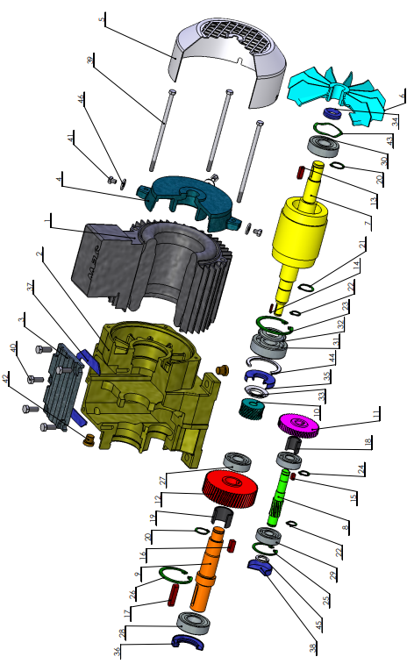
Q5.6 – Compléter l’éclaté du motoréducteur.

Q5.7 – Compléter les numéros manquant dans les sous-ensembles (roulements, anneaux élastiques et joints exclus) :

SE4
SE2

SE3

SE1

SE1 : { 1 ; ; ; 4 ; 5 ; 38 ; 39 ; ; 41 ; ; 43 ; 44 ; 45 ; 46 }

SE2 : { 6 ; ; ; 13 ; ; 32 ; 33 }

SE3 : { ; ; ;18 }

SE4 : { ; ; ; ; 19 }

Q5.8 – Définir la liaison entre SE1 et SE2

On souhaite profiter de cet arrêt pour ajouter un capteur magnétique fdc₄ sur le vérin 6C afin de vérifier la sortie de celui-ci.
On vous demande de modifier le dossier technique pour que ce soit le capteur fdc₄ qui vérifie la sortie du vérin et d’enlever le temporisateur T5.

Q6 | Analyser et modifier la chaîne de communication | DTR 13 à 14 | Temps conseillé :  10 minutes

Q6.1 – Modifier le tableau des entrées automate pour faire apparaître le capteur fdc₄, celui-ci sera branché sur l’entrée I0,10 de l’automate :

Entrées automate :
Mnémonique
Désignation
Input
s₁
Arrêt d’Urgence
I 0,0
s₃
Cycle / Cycle

I 0,2

ka₁
Détection bouteille
I 0,3
s₅
Départ cycle
I 0,4

s₂

Cycle . Continu

I 0,1

s₆
Initialisation
I 0,5

km₁
Marche Tapis
I 0,6

sp₁
Capteur arrivé bouteille
I 0,7

fdc₂
Capteur « Sortie vérin 3 »
I 0,8

fdc₃
Capteur « Sortie vérin 4 »
I 0,9

Q6.2 – Modifier le grafcet point de vue automate :

29
R(Q0,3)
31

30

/I0,1 . /I0,2
I0,2 . I0,7

Q6.3 – Insérer le capteur Fdc₄ sur l’extrait du schéma de câblage de l’automate ci-dessous (capteur magnétique 3 fils PNP avec connecteur M8) :

8
9
10
7
11
AUTOMATE
Fdc₃
BN BU
BK
Fdc₂
BN BU
BK
24V

0V

